Пескобетон М-300
ПАСПОРТ КАЧЕСТВА
Смесь сухая строительная цементно-песчаная производится в соответствии
с ГОСТ 31357-2007
Тара: мешок 25 кг. | № п/п | Наименование показателей | Фактические результаты
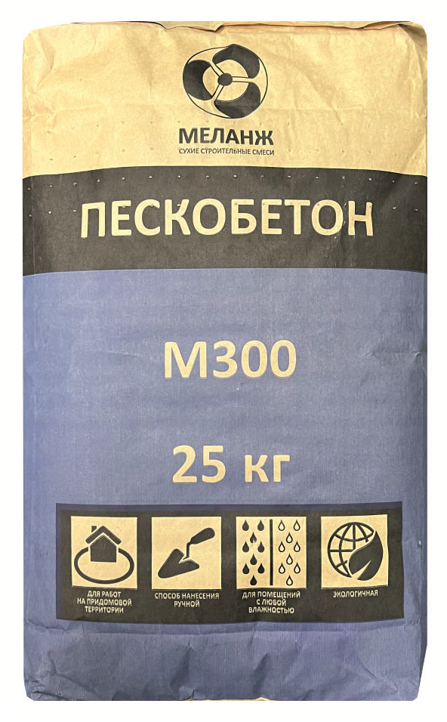 | 1 | Цвет | Серый
 | 2 | Влажность по массе, % | 0.2
 | 3 | Наибольшая крупность зёрен заполнителя (остаток на сите), мм | 5
 | 4 | Марка подвижности, Пк/см | Пк-2
 | 5 | Водоудерживающая способность, % | 90
Тара: МКР 1 тонна | 6 | Прочность при сжатие, Мпа | 30
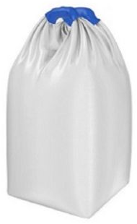 | 7 | Расход воды, л/1кг | 0,14-0,18
 | 8 | Адгезия к основанию Мпа, не менее | 0,3
 | 9 | Температура применения , С | "+5 до +30
 | 10 | Жизнеспособность раствора мин, не менее | 60
 | 11 | Морозостойкость, циклов | F50
 | 12 | Удельная эффективная активность, естественных радионуклидов Аэфф, не более | 370 Бк/кг
Срок хранения 12 месяцев с даты изготовления, в сухом помещении и плотно закрытой заводской упаковке
СВИДЕТЕЛЬСТВО О ГОСУДАРСТВЕННОЙ РЕГИСТРАЦИИ ПРОДУКЦИИ
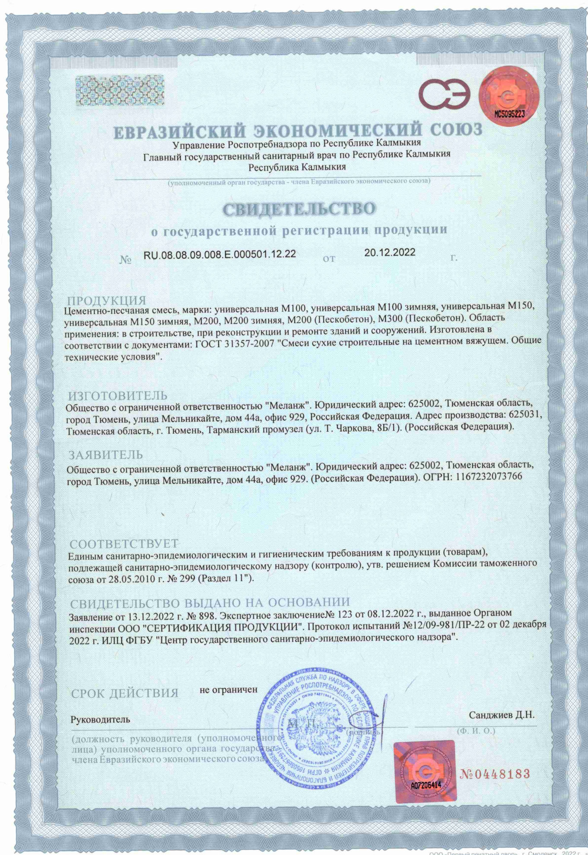

ДЕКЛАРАЦИЯ О СООТВЕТСТВИИ
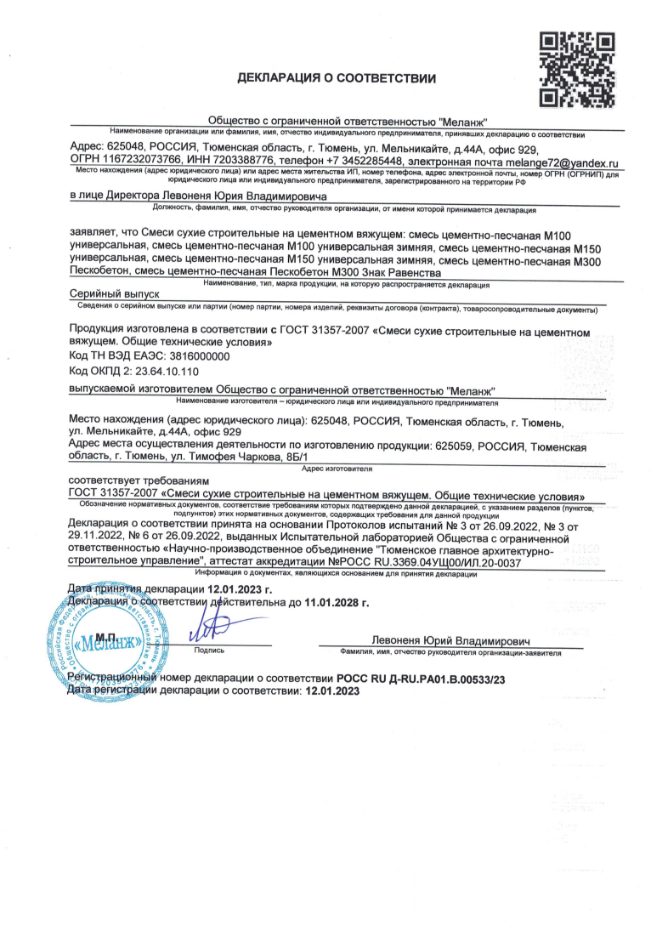

МЕШКОТАРА 25 кг.

ОПИСАНИЕ
Пескобетон, М-300.
Смесь предназначена для выполнения общестроительных работ: устройство высокопрочных износостойких полов в качестве несущего слоя в жилых, офисных, торговых, производственных помещениях; заделка швов, трещин, выбоин, крепление металлических элементов и монтаж железобетонных конструкций; устройство ленточного фундамента в малоэтажном строительстве; создание отмосток, отливок.
Подготовка основы:
- Поверхность очищается от мусора пыли, а также других инородных включений.
- Для снижения впитывающей способности основания и устранения возможности образования трещин применяется грунтовка. Материал для грунтования выбирается исходя из условий и типа основания.
- Для снижения факторов деформации во время твердения раствора, вдоль стен прокладывается демпферная лента.
- При толщине стяжки более 5 см рекомендуется использовать армированную сетку.
- Для создания ровной поверхности заданной толщины необходимо использовать маяки, которые монтируются на тот же раствор, из которого заливается стяжка.
Виды выполняемых работ:
- Общестроительные работы (заделка выбоин, трещин в стенах, кладка заборов из кирпича и блоков, засыпка пустот, установка столбов)
- Заливка стяжки в квартирах, жилых домах и нежилых помещениях (офисы, МОПы, гаражи, площадки.) от низкой до высокой степени проходимости. (только летний состав)
- Предназначена для использования в стяжке при прокладке системы «Теплый пол» (только летний состав)

Приготовление растворной смеси:
- Для приготовления используйте чистые емкости и инструменты. Грязный инструмент сократит жизнь готового раствора.
- Для приготовления растворной смеси в чистую ёмкость с отмеренным количеством воды комнатной температуры добавить соответствующее количество сухой смеси, указанной на упаковке.
- Сухую смесь постепенно добавляют в воду при перемешивании, добиваясь получения однородной консистенции;
- Перемешивание рекомендуется осуществлять миксером или дрелью с насадкой
до получения однородной пастообразной массы.
- Приготовленный раствор выдержать в течение 5 минут, затем снова тщательно перемешать.
- Готовая смесь сохраняет свои свойства в течение 60 минут (наличие сквозняков и повышенная температура снижают время применения);
- В процессе производства работ следует периодически перемешивать растворную смесь
- Минимальная толщина стяжки в системе «теплый пол» зависит от высоты её конструктивных элементов (слой толщиной 40 мм должен быть обеспечен без учета толщины кабеля или труб). Требуется армирование сеткой.
Порядок работы:
- В процессе работы и в течение 2-х дней температура основы должна быть от +5С до +30С.
- Работы необходимо проводить в резиновых перчатках. Для защиты дыхательных путей применять респиратор или марлевую повязку. При попадании в глаза немедленно промыть большим количеством воды.
- Раствор равномерно нанести на предварительно подготовленную поверхность слоем необходимой толщины, разгладить и выгнать лишний воздух с не застывшего ещё бетонного раствора вибрированием или штыкованием по всей площади основания.
- При заливке стяжки раствор заливается равномерно между маяками, после чего осуществляется выравнивание при помощи правила.
- Через 4–8 часов необходимо удалить маяки и произвести заделку отверстий.

Условия транспортирования и хранения:
- Смесь транспортировать в соответствии с правилами перевозки грузов. Мешки с сухой смесью хранить в крытых сухих помещениях в условиях, обеспечивающих сохранность упаковки и предохранение от увлажнения. Срок хранения в таре изготовителя – 6 месяцев со дня изготовления при соблюдении условий транспортирования и хранения.

Наибольшая крупность зерен заполнителя, мм | 5
Марка прочности на сжатие МПа, не менее | 30
Адгезия к основанию МПа, не менее | 0,3
Расход воды на 1 кг сухой смеси, литров: | 0,14-0,18
Расход воды на 25 кг сухой смеси, литров: | 3,5-4,5
Жизнеспособность раствора мин., не менее | 60 мин
Подвижность раствора | Пк-2
При наличии в окошке

Состав является зимним
Использовать до – 15 ^{о}С
Затворять Теплой Водой 50-70 ^{о}С

